**บทที่ 4**

**ผลงานวิจัย**

ผลการศึกษาการสร้างและหาประสิทธิภาพของแอพพลิเคชั่นเช็คชื่อด้วยสแกนใบหน้า เพื่อใช้เป็นแอพพลิเคชั่นในการเช็คชื่อ คณะผู้วิจัยนำเสนอผลการวิจัยในรูปของตารางและความเรียงประกอบตาราง ดังนี้

ตอนที่ 1 ผลการวิเคราะห์ข้อมูลประสิทธิภาพของระบบ

ตอนที่ 2 ผลการวิเคราะห์ข้อมูลพื้นฐานของผู้ตอบแบบสอบถาม

ตอนที่ 3 ผลการวิเคราะห์ข้อมูลประเมินผลการใช้งานระบบด้านการนำเข้าข้อมูล

ตอนที่ 4 ผลการวิเคราะห์ข้อมูลประเมินผลการใช้งานระบบด้านการประมวลผลข้อมูล

ตอนที่ 5 ผลการวิเคราะห์ข้อมูลประเมินผลการใช้งานระบบด้านการรายงานข้อมูล

ตอนที่ 6 ผลการวิเคราะห์ข้อมูลประเมินผลการใช้งานระบบด้านความปลอดภัย

ตอนที่ 7 ผลการวิเคราะห์ข้อมูลประเมินผลการใช้แอพพลิเคชั่นเช็คชื่อด้วยสแกนใบหน้า รวมทุกด้าน

สัญลักษณ์ที่ใช้ในการแปรผลการวิเคราะห์ข้อมูล

|  |  |
| --- | --- |
| x̄ แทน ค่าเฉลี่ย  S.D แทน ค่าความเบี่ยงเบนมาตรฐาน  P แทน ค่าร้อยละ |  |

ตามสถานภาพผู้ตอบแบบสอบถาม

**ตอนที่ 1 ผลการวิเคราะห์ข้อมูลประสิทธิภาพของระบบ**

ผลการศึกษาข้อมูลทั่วไปของผู้ตอบแบบสอบถามเกี่ยวกับพฤติกรรมและประสิทธิภาพการใช้แอพพลิเคชั่นเช็คชื่อด้วยสแกนใบหน้า เพื่อใช้เป็นแอพพลิเคชั่นในการเช็คชื่อ มีรายละเอียด ดังตารางที่ 4.1

|  |  |  |  |  |  |
| --- | --- | --- | --- | --- | --- |
| ที่ | ด้าน | รายการประเมิน | เกณฑ์ที่ตั้งไว้ | ผลการทดลอง | ผลการเปรียบเทียบ |
| 1 | **ด้านการนำเข้าข้อมูล** | 1) การสแกนใบหน้า | 1) นักเรียนสามารถสแกนใบหน้าได้ | สามารถสแกนใบหน้าได้ | ได้ตรงตามเป้าที่ตั้งไว้ |
|  |  | 2) การเช็คแบบกดปุ่มเช็คตามรายชื่อ | 2) ครูสามารถเช็คชื่อนักเรียนด้วยการกดปุ่มเช็คตามรายชื่อ | สามารถเช็คชื่อด้วยกดปุ่มเช็คได้ | ได้ตรงตามเป้าที่ตั้งไว้ |
|  |  | 3) การเช็คชื่อย้อนหลัง | 3) ครูสามารถเช็คชื่อย้อนหลังได้ | สามารถเช็คชื่อย้อนหลังได้ | ได้ตรงตามเป้าที่ตั้งไว้ |
| 2 | **ด้านการประมวลผลข้อมูล** | 1) การตรวจจับใบหน้า | 1) สามารถตรวจจับใบหน้าได้ | สามารถตรวจจับใบหน้าได้ | ได้ตรงตามเป้าที่ตั้งไว้ |

**ตารางที่ 4.1** ผลการวิเคราะห์ข้อมูลประสิทธิภาพของนวัตกรรม

|  |  |  |  |  |  |
| --- | --- | --- | --- | --- | --- |
| ที่ | ด้าน | รายการประเมิน | เกณฑ์ที่ตั้งไว้ | ผลการทดลอง | ผลการเปรียบเทียบ |
| 3 | **ด้านการแสดงผลข้อมูล** | 1) การสรุปผลแต่ละวัน | 1) สามารถตรวจเช็คการเข้าแถวประจำวันได้ | สามารถตรวจเช็คการเข้าแถวประจำวันได้ | ได้ตรงตามเป้าที่ตั้งไว้ |
|  |  | 2) การสรุปผลแต่ละสัปดาห์ | 2) สามารถตรวจเช็คการเข้าแถวประจำสัปดาห์ | สามารถตรวจเช็คได้แต่ไม่ตามเกณฑ์ | ไม่ตรงตามเป้าที่ตั้งไว้ |
|  |  | 3) สรุปผลท้ายเทอม | 3) สามารถตรวจเช็คสรุปผลท้ายเทอม | สามารถตรวจเช็คสรุปผลท้ายเทอมได้ | ได้ตรงตามเป้าที่ตั้งไว้ |
|  |  | 4) เปลี่ยนปีการศึกษาเพื่อดูสรุปผลแต่ละเทอม | 4) สามารถเปลี่ยนการศึกษาเพื่อดสรุปผลแต่ละเทอมได้ | ไม่สามารถทำได้ | ไม่ตรงตามเป้าที่ตั้งไว้ |
|  |  | 5) การส่ง Line Notify เพื่อรายงานผู้ปกครอง | 5) สามารถส่ง Line Notify เพื่อรายงานให้ผู้ปกครองได้ | ไม่สามารถทำได้ | ไม่ตรงตามเป้าที่ตั้งไว้ |
| 4 | **ด้านความปลอดภัยของข้อมูล** | 1) การกำหนดรหัสผู้ใช้ และรหัสผ่านในการตรวจสอบผู้เข้าใช้ระบบ | 1) มีการป้องกันรหัสผู้ใช้และรหัสผ่าน | มีการป้องกันรหัสผู้ใช้และรหัสผ่าน | ได้ตรงตามเป้าที่ตั้งไว้ |
|  |  | 2) การควบคุมให้ใช้งานตามสิทธิ์ผู้ใช้อย่างถูกต้อง | 2) มีการกำหนดให้ใช้งานตามสิทธิ์ที่กำหนดไว้ให้ | มีการกำหนดให้ใช้งานตามสิทธิ์ที่กำหนดไว้ให้ | ได้ตรงตามเป้าที่ตั้งไว้ |

จากตารางที่ 4.1 สามารถแสดงรูปการณ์ทำงานได้ดังนี้

(1) สามารถสแกนใบหน้าได้ ดังภาพที่ 4.1

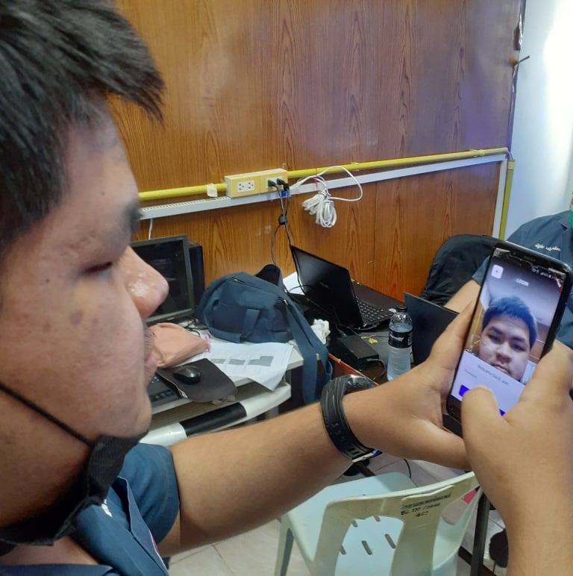

**ภาพที่ 4.1** การสแกนใบหน้าเช็คชื่อ

(2) สามารถเช็คชื่อด้วยกดปุ่มเช็คได้ ดังภาพที่ 4.2

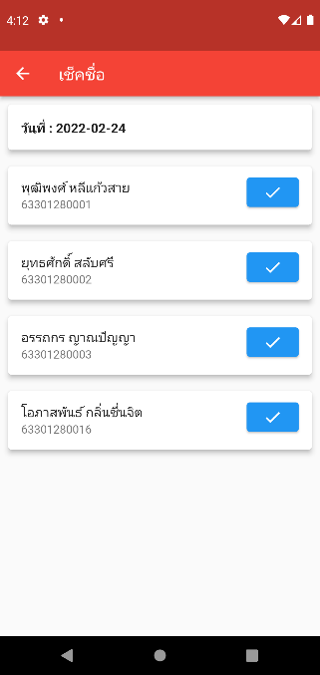

**ภาพที่ 4.2** การเช็คชื่อด้วยกดปุ่มเช็ค

(3) สามารถเช็คชื่อย้อนหลังได้ ดังภาพที่ 4.3

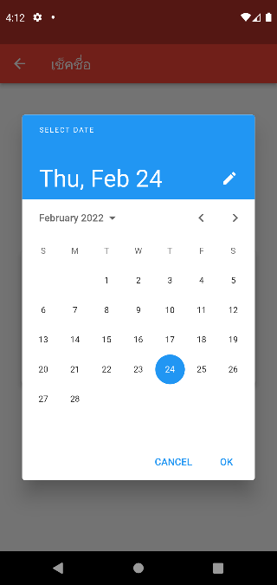

**ภาพที่ 4.3** การเช็คชื่อย้อนหลัง

(4) สามารถตรวจจับใบหน้า ดังภาพที่ 4.4

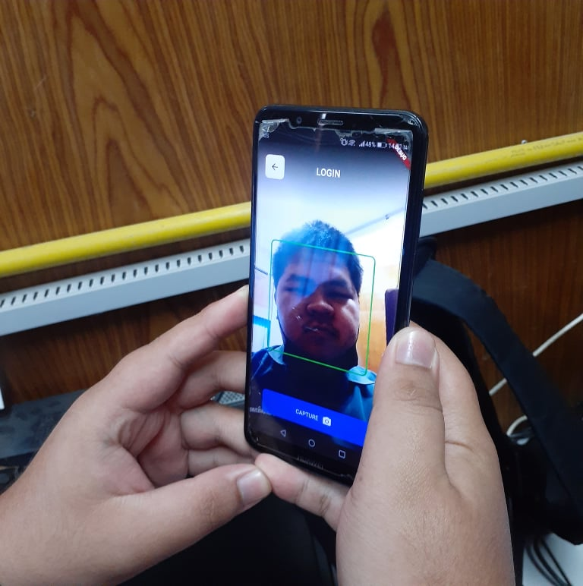

**ภาพที่ 4.4** การตรวจจับใบหน้า

(5) สามารถตรวจเช็คการเข้าแถวประจำวัน ดังภาพที่ 4.5

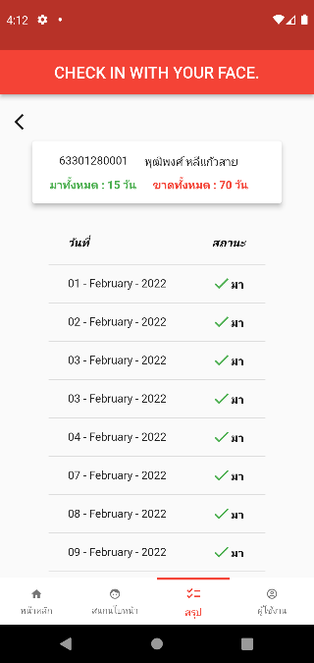

**ภาพที่ 4.5** การตรวจเช็คการเข้าแถวประจำวัน

(6) สามารถตรวจเช็คสรุปผลท้ายเทอมได้ ดังภาพที่ 4.6

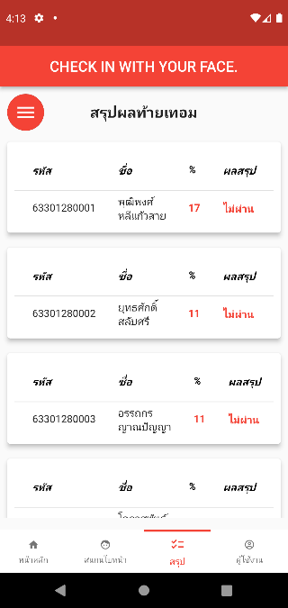

**ภาพที่ 4.6** การตรวจเช็คสรุปผลท้ายเทอม

(7) การป้องกันรหัสผู้ใช้และรหัสผ่าน ดังภาพที่ 4.7 และ ภาพที่ 4.8

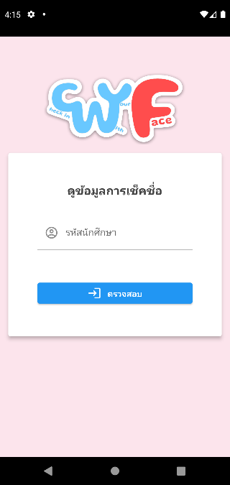

**ภาพที่ 4.7** ส่วนเช้าใช้งานของนักเรียน

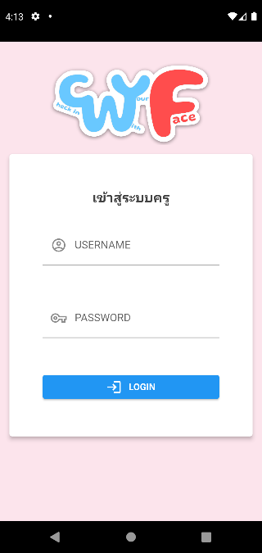

**ภาพที่ 4.8** ส่วนเช้าใช้งานของครู

(8) การควบคมให้ใช้งานตามสิทธิ์ผู้ใช้ ดังภาพที่ 4.9 และ ภาพที่ 4.10

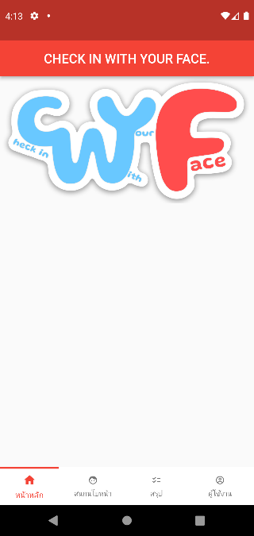

**ภาพที่ 4.9** ส่วนฟังก์ชันการใช้งานของครู

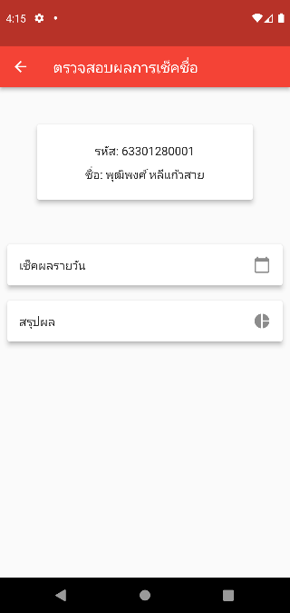

**ภาพที่ 4.10** ส่วนฟังก์ชันการใช้งานของนักเรียน

**ตอนที่ 2 ผลการวิเคราะห์ข้อมูลพื้นฐานของผู้ตอบแบบสอบถาม**

**ตารางที่ 4.2** จำนวนและร้อยละข้อมูลทั่วไปของผู้ตอบแบบสอบถาม

|  |  |  |  |
| --- | --- | --- | --- |
| คุณลักษณะ | จำนวน | เปอร์เซ็น | รวม(คน) |
| **1. เพศ**  1.1 ชาย  1.2 หญิง | 6  4 | 60%  40% | 10 |
| **2. สถานภาพ**  2.1 อาจารย์ผู้เชี่ยวชาญ  2.2 นักเรียนนักศึกษา | 3  7 | 30%  70% | 10 |

        จากตารางที่ 4.2 พบว่าผู้ตอบแบบสอบถามทั้งหมด 10 คน เป็นเพศชาย 6 คน คิดเป็น 60% และเป็นเพศหญิง 4 คน คิดเป็น 40% สถานภาพของผู้ตอบแบบสอบถาม อาจารย์ผู้เชี่ยวชาญ 3 คน คิดเป็น 30% และ นักเรียนนักศึกษา 7 คน คิดเป็น 70%

**ตอนที่ 3 ผลการวิเคราะห์ข้อมูลประเมินผลการใช้งานระบบด้านการนำเข้าข้อมูล**

ตารางแสดงระดับความพึงพอใจในการใช้งานแอพพลิเคชั่นเช็คชื่อด้วยสแกนใบหน้า คือ ในด้านการนำเข้าข้อมูลของแอพพลิเคชั่นเช็คชื่อด้วยสแกนใบหน้า

**ตารางที่ 4.3** ผลการวิเคราะห์ข้อมูลประเมินผลการใช้งานระบบด้านการนำเข้าข้อมูล

|  |  |  |  |  |
| --- | --- | --- | --- | --- |
| ลำดับ | รายการ | ระดับความเหมาะสม | | |
| x̅ | S.D. | ค่าแปลผล |
| 1 | ความสามารถในการสแกนใบหน้ามีความเหมาะสม | 3.80 | 0.42 | มาก |
| 2 | ความเร็วในการสแกนใบหน้ามีความเหมาะสม | 3.20 | 0.42 | มาก |
| 3 | ความสามารถในการสแกนบัตรมีความเหมาะสม | 1.00 | 0.00 | น้อย |
| 4 | ความสามารถการเช็คชื่อย้อนหลังมีความเหมาะสม | 3.60 | 0.52 | มาก |
| 5 | ความสามารถการอนุมัติการเช็คชื่อมีความเหมาะสม | 2.90 | 0.32 | ปานกลาง |
|  | เฉลี่ย | 2.90 | 0.20 | ปานกลาง |

        จากตารางที่ 4.3 พบว่าความพึงพอใจในการใช้งานแอพพลิเคชั่นเช็คชื่อด้วยสแกนใบหน้า ด้านการนำเข้าข้อมูล รายข้อคำถามมีความพึงพอใจระดับมาก 3 รายการ มีความพึงพอใจระดับปานกลาง 1 รายการ มีความพึงพอใจระดับน้อย 1 รายการ โดยรวมอยู่ในระดับปานกลาง ( x̅ = 2.90)

**ตอนที่ 4 ผลการวิเคราะห์ข้อมูลประเมินผลการใช้งานระบบด้านการประมวลผลข้อมูล**

**ตารางที่ 4.4** ผลการวิเคราะห์ข้อมูลประเมินผลการใช้งานระบบด้านการประมวลผลข้อมูล

|  |  |  |  |  |
| --- | --- | --- | --- | --- |
| ลำดับ | รายการ | ระดับความเหมาะสม | | |
| x̅ | S.D. | ค่าแปลผล |
| 1 | ความสามารถการตรวจจับใบหน้ามีความเหมาะสม | 3.80 | 0.42 | มาก |
| 2 | ความสามารถในการสแกนบัตรมีความเหมะสม | 1.00 | 0.00 | น้อย |
|  | เฉลี่ย | 2.40 | 0.30 | ปานกลาง |

        จากตารางที่ 4.4 พบว่าความพึงพอใจในการใช้งานแอพพลิเคชั่นเช็คชื่อด้วยสแกนใบหน้า ด้านการประมวลผลข้อมูล รายข้อคำถามมีความพึงพอใจระดับมาก 1 รายการ มีความพึงพอใจระดับน้อย 1 รายการ โดยรวมอยู่ในระดับปานกลาง ( x̅ = 2.40)

**ตอนที่ 5 ผลการวิเคราะห์ข้อมูลประเมินผลการใช้งานระบบด้านการรายงานข้อมูล**

**ตารางที่ 4.5** ผลการวิเคราะห์ข้อมูลประเมินผลการใช้งานระบบด้านการรายงานข้อมูล

|  |  |  |  |  |
| --- | --- | --- | --- | --- |
| ลำดับ | รายการ | ระดับความเหมาะสม | | |
| x̅ | S.D. | ค่าแปลผล |
| 1 | การแสดงสรุปผลการเช็คชื่อแต่ละวันมีความเหมาะสม | 4.10 | 0.57 | มาก |
| 2 | การใช้ตัวอักษรในการแสดงสรุปผลการเช็คชื่อแต่ละวันมีความเหมาะสม | 3.90 | 0.32 | มาก |
| 3 | การแสดงสรุปผลการเช็คชื่อแต่ละสัปดาห์มีความเหมาะสม | 3.30 | 0.48 | มาก |
| 4 | การใช้ตัวอักษรในการแสดงสรุปผลการเช็คชื่อแต่ละสัปดาห์มีความเหมาะสม | 3.40 | 0.52 | มาก |
| 5 | การแสดงสรุปผลการเช็คชื่อท้ายเทอมมีความเหมาะสม | 3.80 | 0.42 | มาก |
| 6 | การใช้ตัวอักษรในการแสดงสรุปผลการเช็คชื่อท้ายเทอมมีความเหมาะสม | 3.40 | 0.52 | มาก |
| 7 | ความง่ายในการเปลี่ยนปีการศึกษาเพื่อดูสรุปผลแต่ละเทอมมีความเหมาะสม | 1.00 | 0.00 | น้อย |
| 8 | ความสามารถการส่ง Line Notify เพื่อรายงานผู้ปกครองมีความเหมาะสม | 1.00 | 0.00 | น้อย |
| 9 | ความง่ายในการส่ง Line Notify เพื่อรายงานผู้ปกครองมีความเหมาะสม | 1.00 | 0.00 | น้อย |
|  | เฉลี่ย | 2.77 | 0.25 | ปานกลาง |

        จากตารางที่ 4.5 พบว่าความพึงพอใจในการใช้งานแอพพลิเคชั่นเช็คชื่อด้วยสแกนใบหน้า ด้านการรายงานข้อมูล รายข้อคำถามมีความพึงพอใจระดับมาก 6 รายการ มีความพึงพอใจระดับน้อย 3 รายการ โดยรวมอยู่ในระดับปานกลาง ( x̅ = 2.77)

**ตอนที่ 6 ผลการวิเคราะห์ข้อมูลประเมินผลการใช้งานระบบด้านการความปลอดภัย**

**ตารางที่ 4.6** ผลการวิเคราะห์ข้อมูลประเมินผลการใช้งานระบบด้านความปลอดภัย

|  |  |  |  |  |
| --- | --- | --- | --- | --- |
| ลำดับ | รายการ | ระดับความเหมาะสม | | |
| x̅ | S.D. | ค่าแปลผล |
| 1 | การกำหนดรหัสผู้ใช้ และรหัสผ่านในการตรวจสอบผู้เข้าใช้ระบบมีความเหมาะสม | 4.10 | 0.57 | มาก |
| 2 | การควบคุมให้ใช้งานตามสิทธิ์ผู้ใช้อย่างถูกต้องมีความเหมาะสม | 3.70 | 0.48 | มาก |
|  | เฉลี่ย | 3.90 | 0.06 | มาก |

        จากตารางที่ 4.6 พบว่าความพึงพอใจในการใช้งานแอพพลิเคชั่นเช็คชื่อด้วยสแกนใบหน้า ด้านความปลอดภัย รายข้อคำถามมีความพึงพอใจระดับมาก 2 รายการ โดยรวมอยู่ในระดับมาก ( x̅ = 3.90)

**ตอนที่ 7 ผลการวิเคราะห์ข้อมูลประเมินผลการใช้งานแอพพลิเคชั่นเช็คชื่อด้วยสแกนใบหน้า** **รวมทุกด้าน**

**ตารางที่ 4.7** ระดับความพึงพอใจในการใช้งานแอพพลิเคชั่นเช็คชื่อด้วยสแกนใบหน้า รวมทุกด้าน

|  |  |  |  |  |
| --- | --- | --- | --- | --- |
| ลำดับ | รายการ | ระดับความเหมาะสม | | |
| x̅ | S.D. | ค่าแปลผล |
| 1 | ด้านการนำเข้าข้อมูล | 2.90 | 0.20 | ปานกลาง |
| 2 | ด้านการประมวลผลข้อมูล | 2.40 | 0.30 | ปานกลาง |
| 3 | ด้านการรายงานข้อมูล | 2.77 | 0.25 | ปานกลาง |
| 4 | ด้านความปลอดภัย | 3.90 | 0.06 | มาก |
|  | เฉลี่ย | 2.99 | 0.10 | ปานกลาง |

        จากตารางที่ 4.7 พบว่าความพึงพอใจในการใช้งานแอพพลิเคชั่นเช็คชื่อด้วยสแกนใบหน้า โดยภาพรวมทุกด้านจำนวน 4 ด้าน พบว่า โดยภาพรวมทุกด้าน มีระดับความพึงพอใจ อยู่ในระดับปานกลาง ( x̅ = 2.99) เมื่อพิจารณาแต่ละด้านพบว่า มีความพึงพอใจ มีค่าเฉลี่ยมากที่สุด คือ ( x̅ = 3.90) และ ค่าเฉลี่ยที่น้อยที่สุดคือ (x̅ = 2.40